ЗАПОМНИТЕ!
РАССКАЖИТЕ ДОМА, ДРУЗЬЯМ, НА РАБОТЕ!

28 февраля 2019 года с 11ч.20 мин. до 12 ч. 00 мин.
в Ростове-на-Дону будет проводиться тренировка
по оповещению населения с включением электросирен
«ВНИМАНИЕ ВСЕМ!»
Необходимо включить:
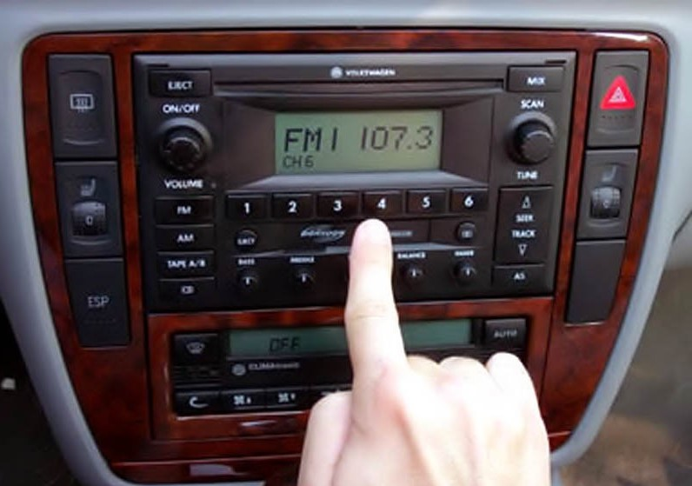
ТЕЛЕВИЗОР
на один из каналов - «ЧЕ», «СТС», «Домашний», «ТНТ», «РБК»,
«ДОН 24», «ДОН-ТР»
РАДИО - на одну из программ УКВ или FM-диапазоне

и прослушать учебное сообщение.
Граждане!
Будьте всегда внимательны к сигналам и сообщениям, передаваемым по системе централизованного оповещения населения.
Помните!
Умелые и оперативные действия – гарантия Вашей безопасности.

Управление по делам ГО и ЧС
Администрации города Ростова-на-Дону

